感測器原理與量測系統Final Project
109611067 張群佑
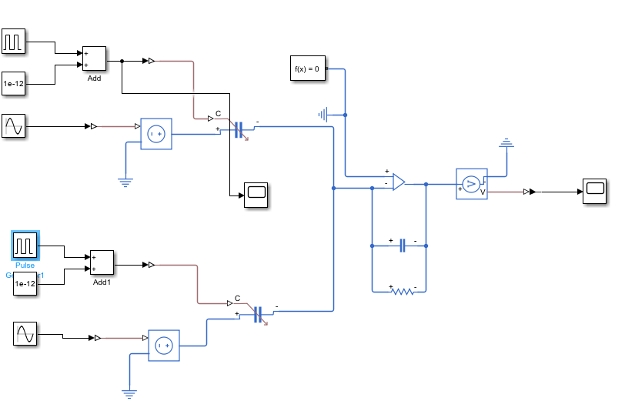
可變電容值
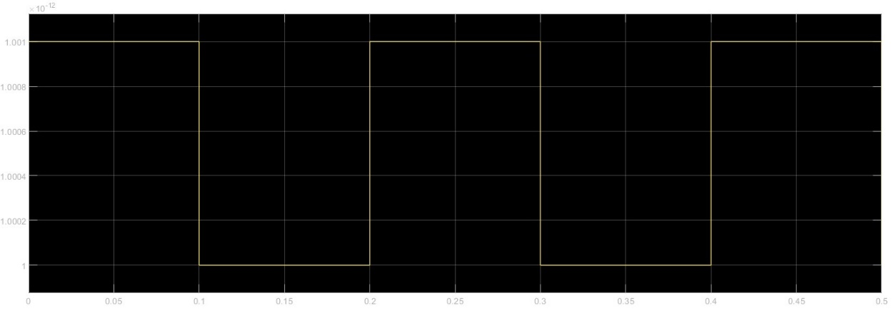
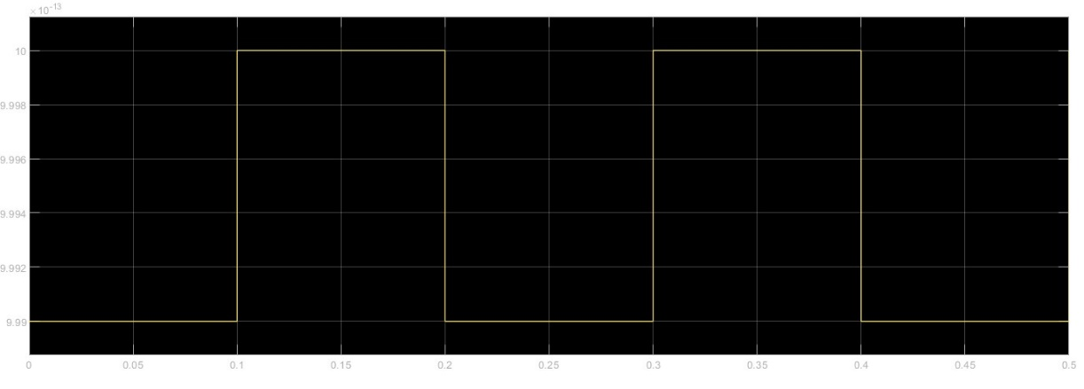
#上面兩圖的Y軸scale不太一樣但都是對的
輸出
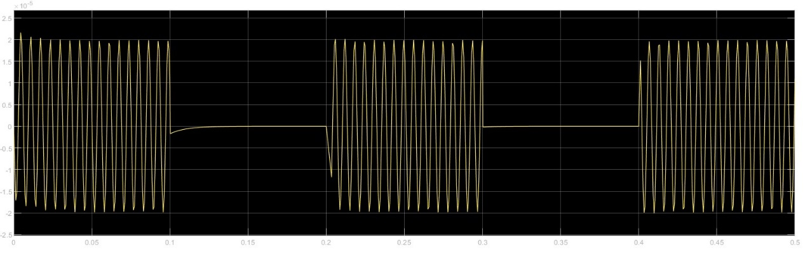
1. 設定另一個隨時間變化的電容變化值（∆C），說明輸出訊號與 ∆C 的關係。

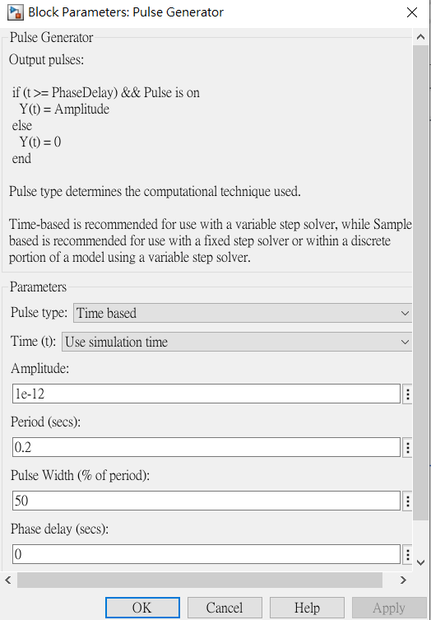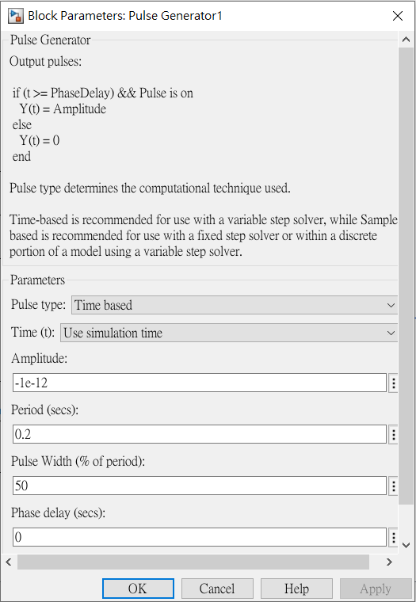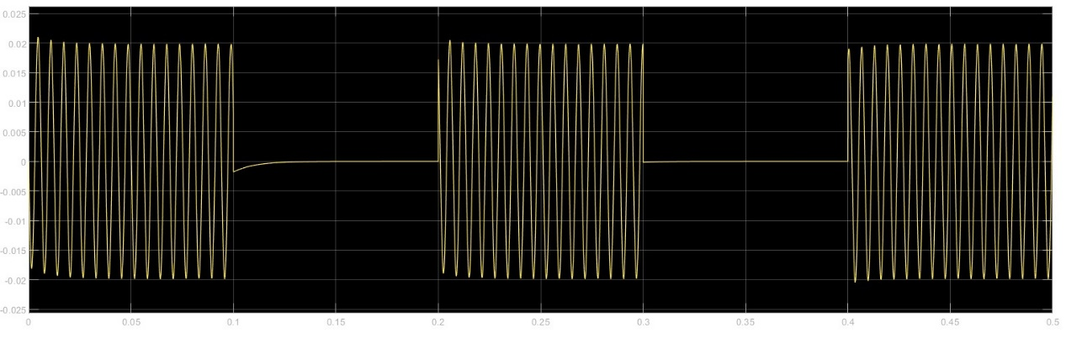
∆C由原先的1fF調整1000倍，變為1pF。而輸出訊號也增強1000倍。
由此得出輸出訊號與 ∆C 的關係為正比，且比值為1。

2. 維持方波變化的 ∆C，將𝑉in改成直流電壓源，觀察輸出訊號，並說明輸出訊號的成因。
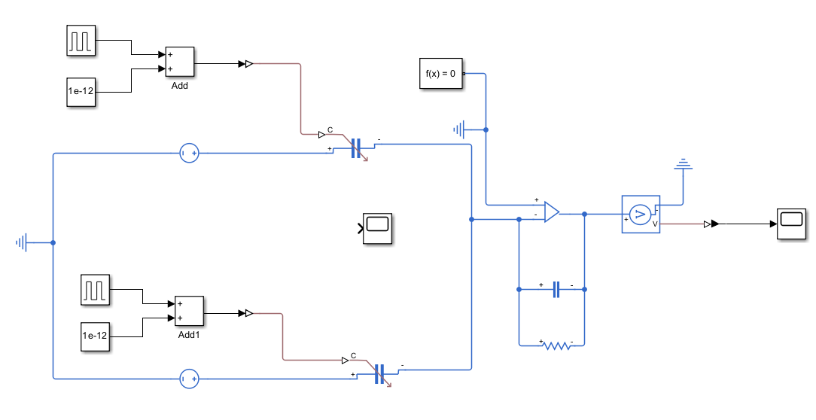
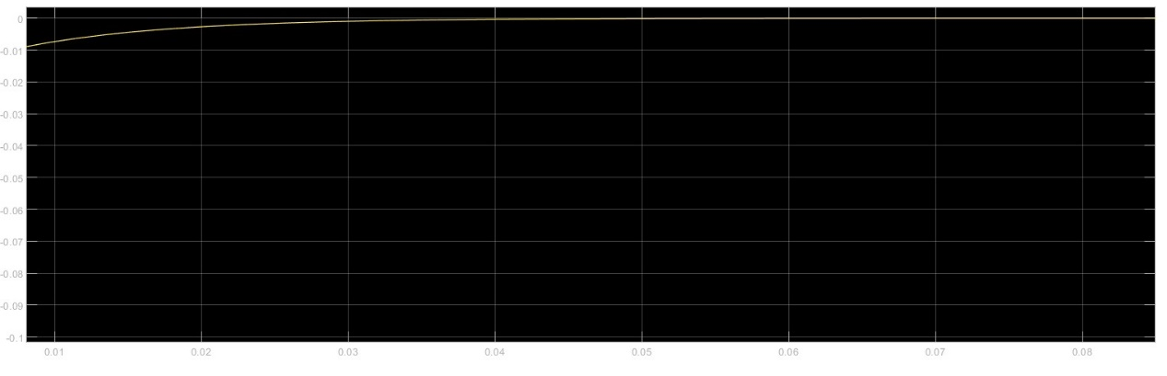
本次project為一高通濾波器，從頻域公式可以看出𝑉𝑜𝑢𝑡 /𝑉𝑖𝑛 = (2*jw*𝑅1∆𝐶/jw*𝑅1*𝐶1+1) ，而直流電壓𝜔=0 ，所以可以看出增益為零，最終收斂在0V，模擬結果與推測相同。

3. 改變𝑅1電阻值，探討其影響。
100MΩ(原始值)
10MΩ
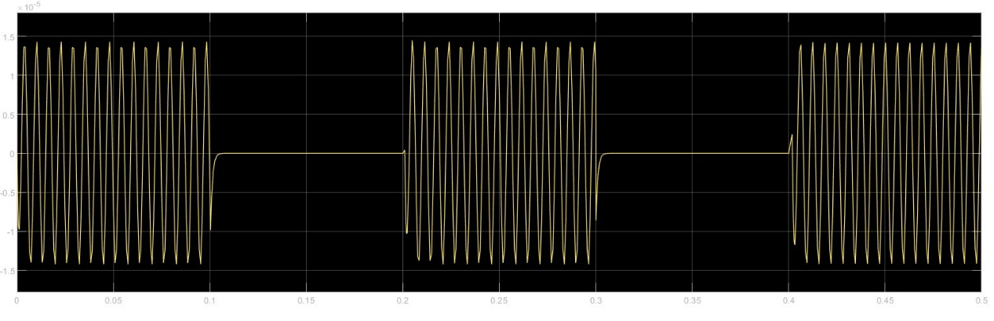
5MΩ
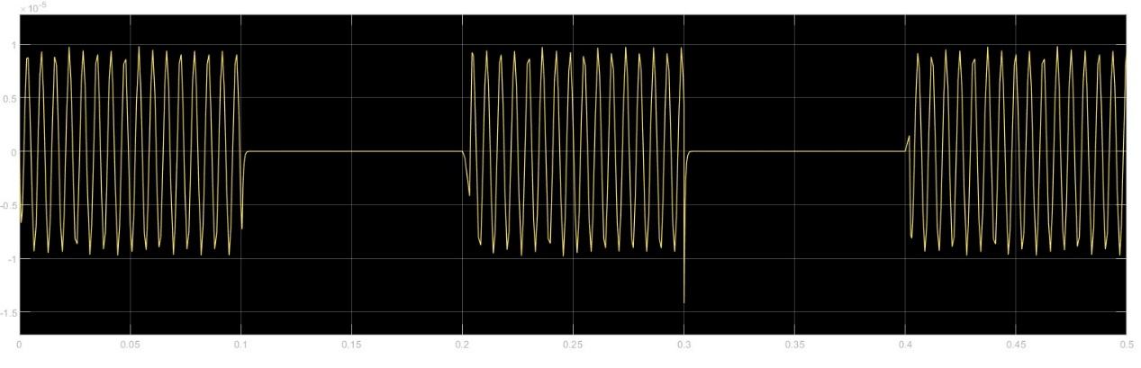
1MΩ
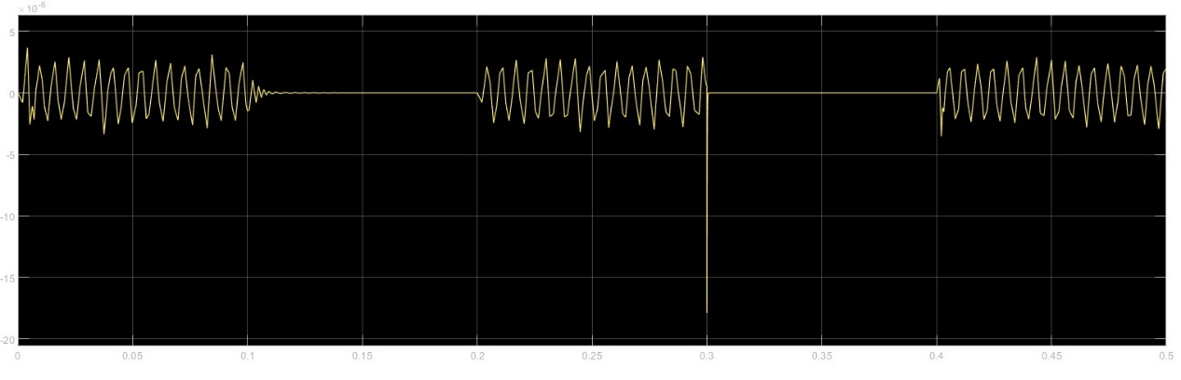
隨著R1的值縮小輸出也隨之縮小並且呈現出越來越不穩定的趨勢，便可以得知不能夠忽視公式𝑉𝑜𝑢𝑡 /𝑉𝑖𝑛 = (2*s*𝑅1*∆𝐶/s*𝑅1*𝐶1+1)中的s及分母中的1對輸出的影響，得證在R1不夠大的情況下V𝑜𝑢𝑡 /𝑉𝑖𝑛 =/= (2*∆𝐶/𝐶1)，反向證明推論沒錯。

4. 設計一個demodulation的訊號處理電路，獲得不同∆C變化時的電壓輸出訊號。
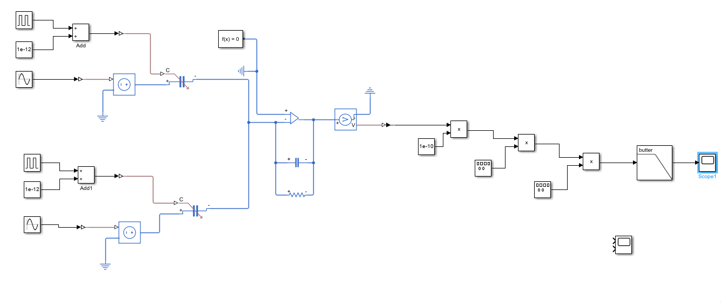
原本的結果
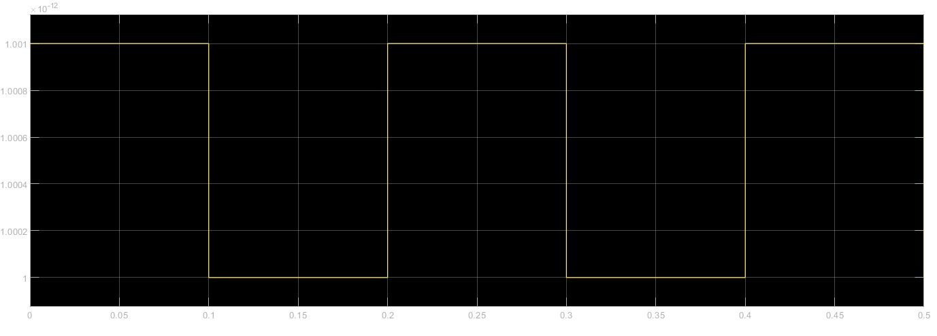
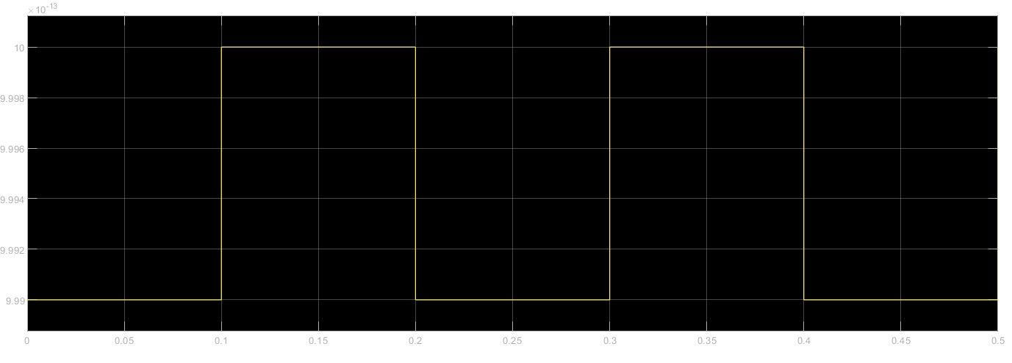
還原的結果
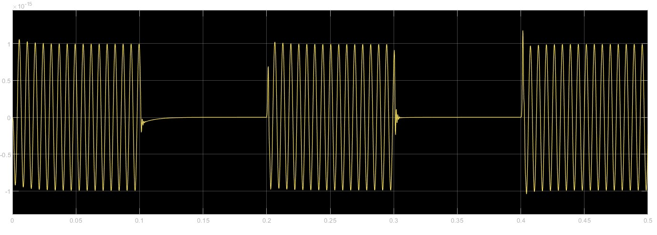
將原先的Vout先與常數1e-10相乘為達到電容變化的數值，隨後與兩個 sin 波振幅為1V、頻率為10000(rad/sec)之訊號做相乘，10000的頻率取樣為原先輸入頻率的10倍，最後經過lowpass濾波，最後產生不同∆C變化時的電壓輸出訊號，而此輸出恰好還原電容變化值。

5. 探討其他參數改變，例如OP offset voltage ….
其中一個方波Pulse width改為25，另一個維持50
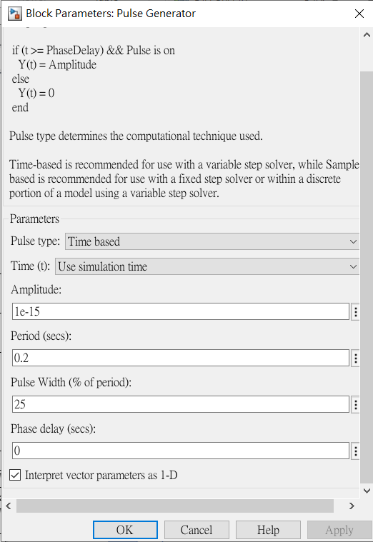
其中一個方波在0.05秒時回到10^(-12)意味著∆𝐶也提早歸0，所以輸出在0.05的時候會下降至一半，因為少了其中一半的輸入。
模擬和推論相同。
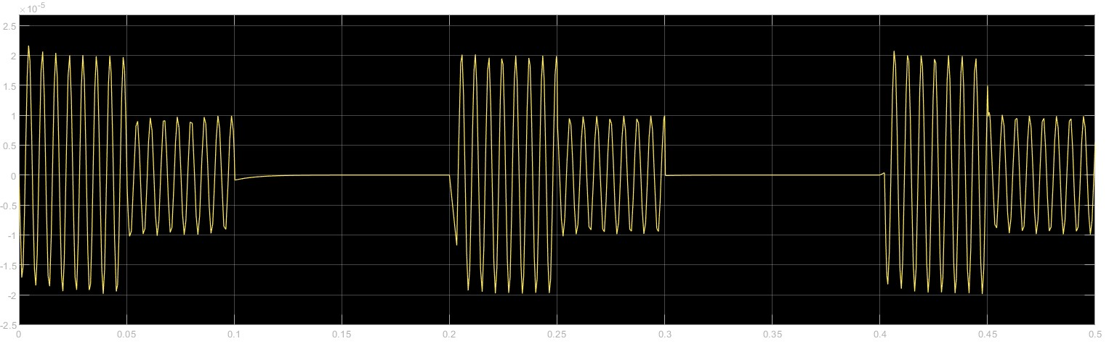
將C1由原來的100pF提升10倍、100倍、1000倍至1nF、10nF、100nF，根據公式在R1夠大的情況下V𝑜𝑢𝑡 /𝑉𝑖𝑛 = (2*∆𝐶/𝐶1)，輸出應該變低10、、100、1000倍至2E-6 ~ -2E-6、2E-7 ~ -2E-7、2E-8 ~ -2E-8。

1nF
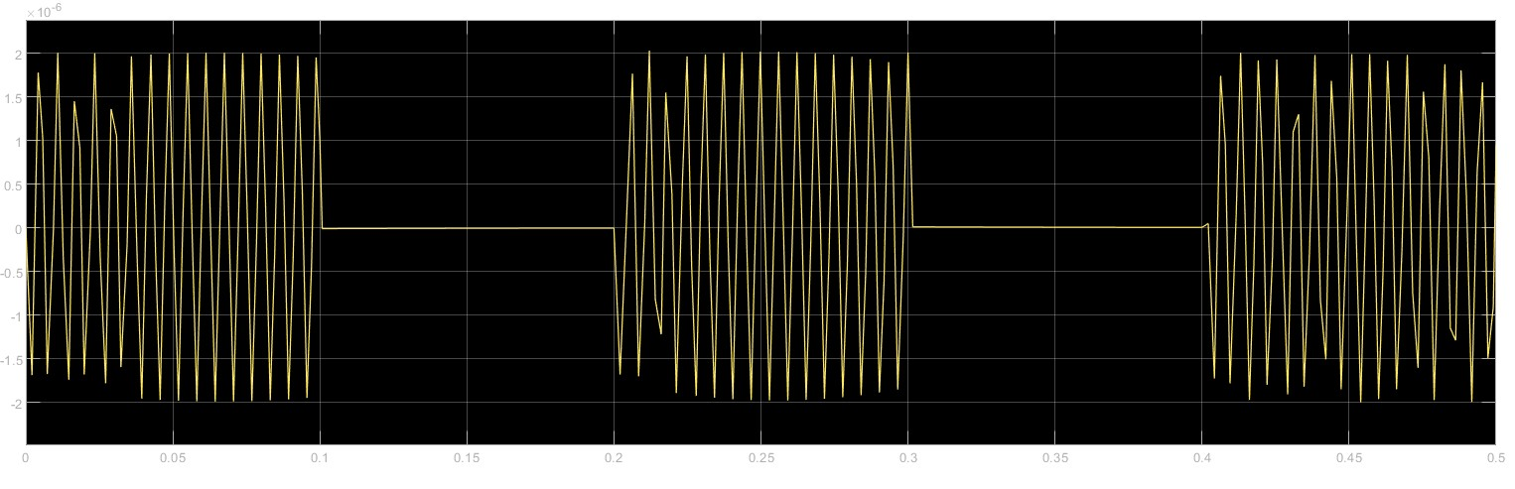
10nF
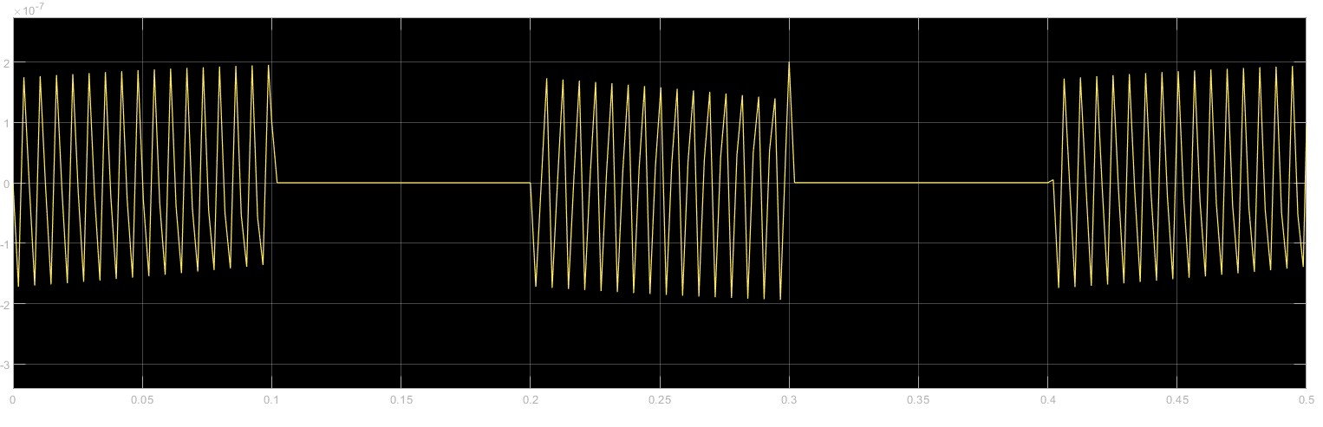

100nF
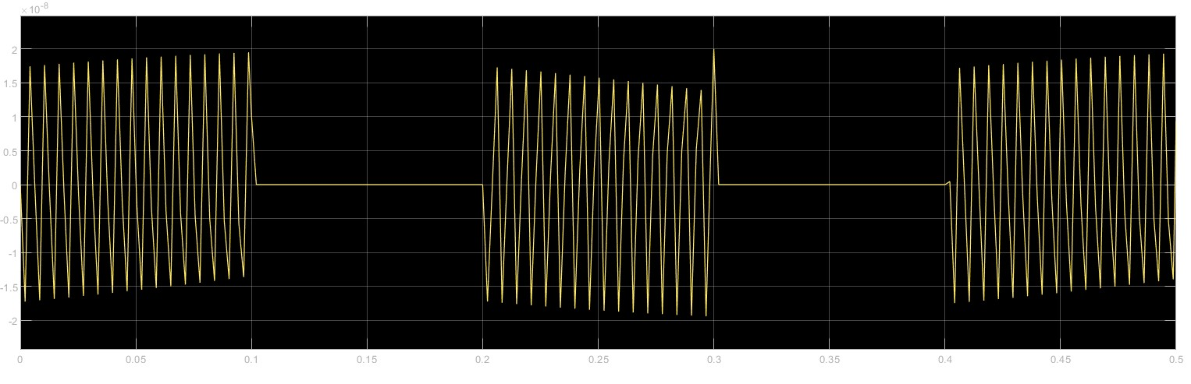
模擬皆與推論大致相同，但是隨著C1的電容逐漸增大，輸出會慢慢無法達到推論的峰值，推測是因為電容太大無法完整充電便開始放電的緣故，由此便可以得知在本次Project中電容不宜選用太大或太小的，會導致模擬失真。

